**CUMAYERİ PAKMAYA ÖĞRETMENEVİ’NİN TARİHÇESİ**

**Cumayeri Pakmaya Öğretmenevi ilçemize bağışla Pak Holding A.Ş tarafından yapılarak 01.02.2003 yılında hizmete açılmıştır. Yaklaşık 18 yıldır öğretmenlere ve çevre insanına hizmet vermektedir. Kalorifer sistemiyle (doğalgaz 2019 yılında) ile ısınmaktadır. Yatakhane olarak dört odalı olup toplam 2 şerli yatak olmak üzere 8 kişi konaklayabilmektedir. Yatakhane olarak kullanılan 3 oda içersinde banyo ve wc mevcuttur. Ayrıca bir kütüphane, mutfak, müdür odası ve 80-100 kişilik lokal salonu vardır. Lokal salonu çevre halkının talepleri doğrultusunda nişan, kına merasimleri için de kiralanabilmektedir.**

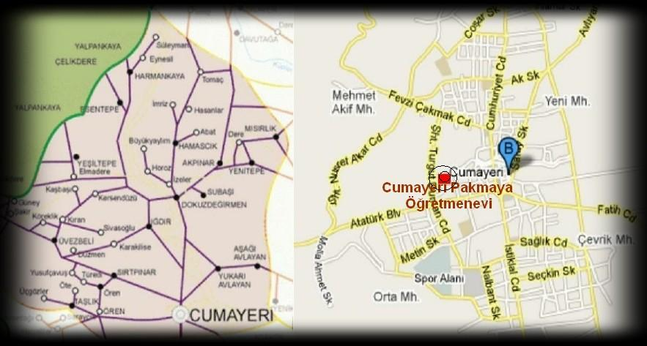

|  |  |
| --- | --- |
| **CUMAYERİ PAKMAYA ĞRETMENEVİ İLETİŞİM BİLGİLERİ** | |
| **ADRESİ** | **ORTA MAHALLE ÖZ SOKAK NO:26 Cumayeri/DÜZCE** |
| **Tel. ve Fax No** | **0 380 735 3602** |
| **Elektronik Posta Adresi** | [764092@meb.k12.tr](mailto:764092@meb.k12.tr) / pakmayaoevi@hotmail.com |
| **Web Adresi** | http://mebk12.meb.gov.tr/meb_iys_dosyalar/81/03/963342/index.html |

**PAKMAYA ÖĞRETMENEVİ KROKİSİ**

